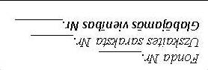

(pilns institūcijas nosaukums)

(lietas nosaukums)

____________________________
(lietas datējums)

Lietā ________________________
(lapu vai dokumentu skaits)
Glabāšanas termiņš ____________

Fonda Nr.______
Uzskaites saraksta Nr.______
Glabājamās vienības Nr._______

